|  |
| --- |
| МИНОБРНАУКИ РОССИИ |
| Федеральное государственное бюджетное образовательное учреждение высшего образования **«МИРЭА − Российский технологический университет»**  **РТУ МИРЭА** |

Институт информационных технологий (ИИТ)

Кафедра практической и прикладной информатики (ППИ)

**ОТЧЕТ ПО ПРАКТИЧЕСКОЙ РАБОТЕ**

по дисциплине «Микросервисная архитектура»

**Практическое задание № 7**

|  |  |  |  |
| --- | --- | --- | --- |
| Студент группы ИНБО-01-17 | *ИКБО-25-20, Валиков Кирилл Юрьевич* | (подпись) | |
| Преподаватель | *Лаптев И.А.* | (подпись) | |
| Отчет представлен | «___»________202__г. | |  | |

# CI в DockerHub

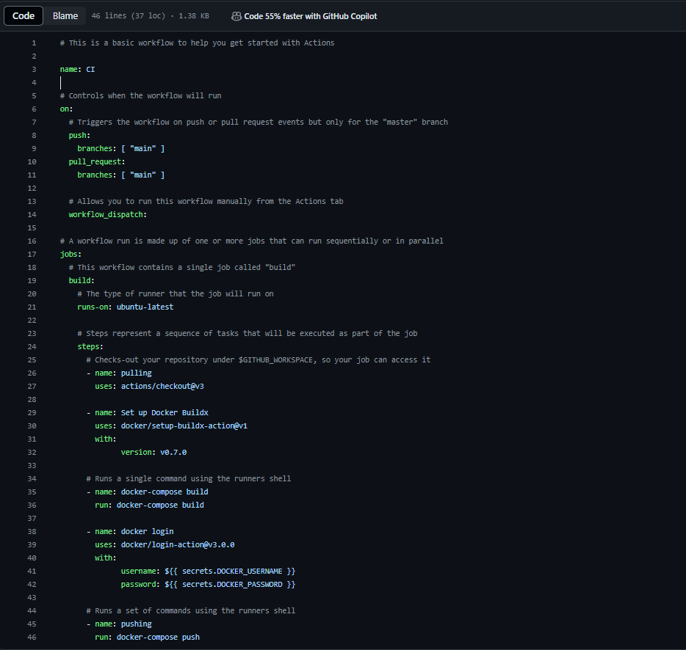

Рисунок 1. ci.yml

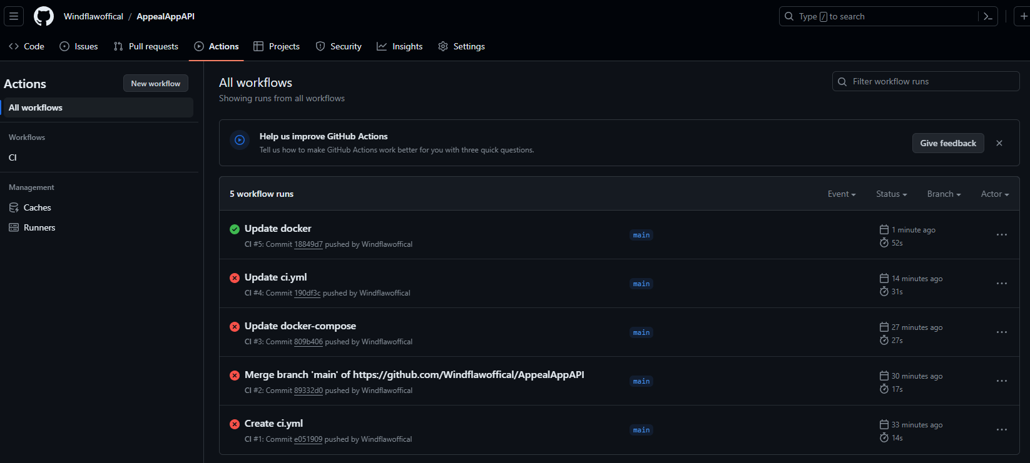

Рисунок 2. Workflow runs

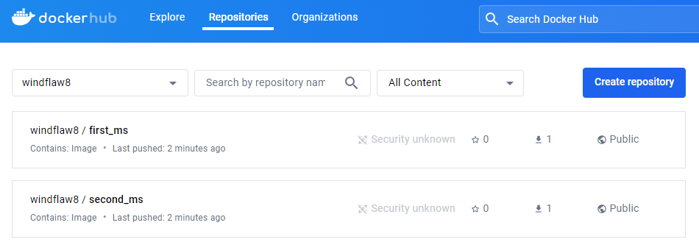

Рисунок 3. Созданные сервисы на dockerhub

# CD YCloud

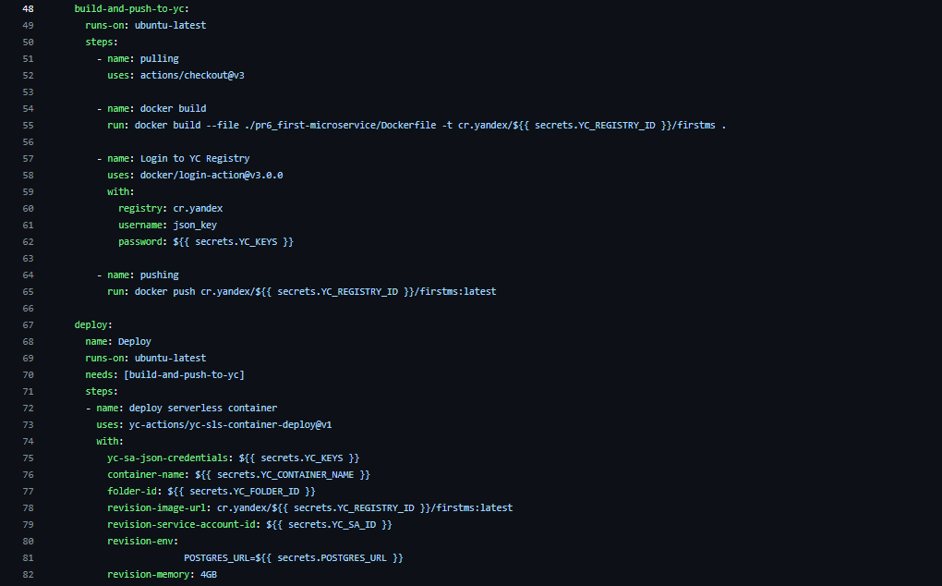

Рисунок 4. ci-cd.yml

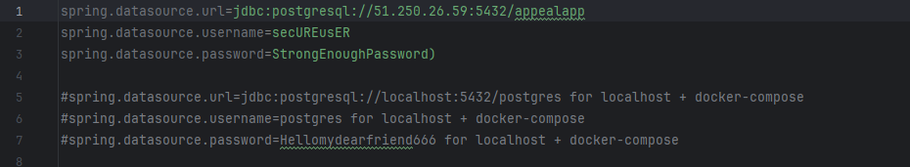

Рисунок 4. url for db

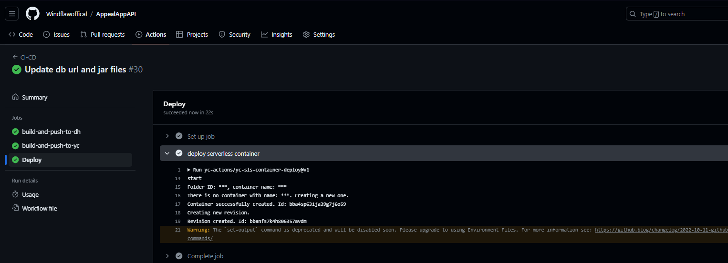

Рисунок 5. Workflows runs

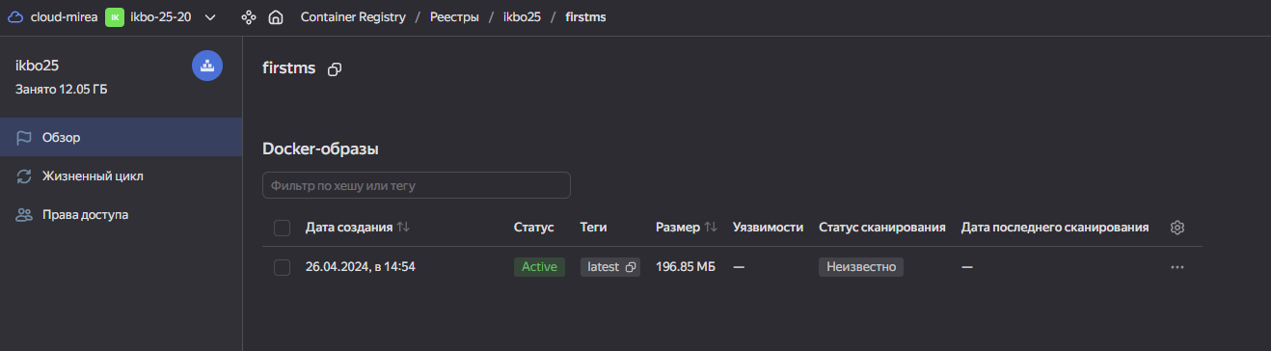

Рисунок 6. Репозиторий в реестре образов

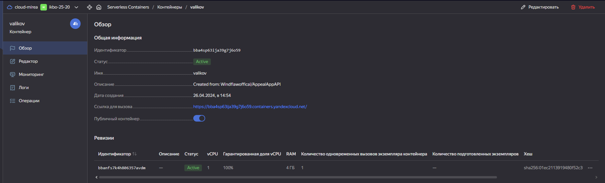

Рисунок 7. Настройки бессерверного контейнера